上海海事大学（上海港湾学校）

办学能力提升综合服务平台（统一身份认证平台）二级等保安全评测技术要求

## 项目背景

上海海事大学（上海港湾学校）办学能力提升综合服务平台，是数字港湾系统平台，实现统一身份、统一数据、统一桌面，详细功能有包括：统一身份认证平台、教务教学管理、学工管理、招生就业管理、实训中心管理、继续教育管理、移动数字校园、云桌面等业务系统。登录界面如下：

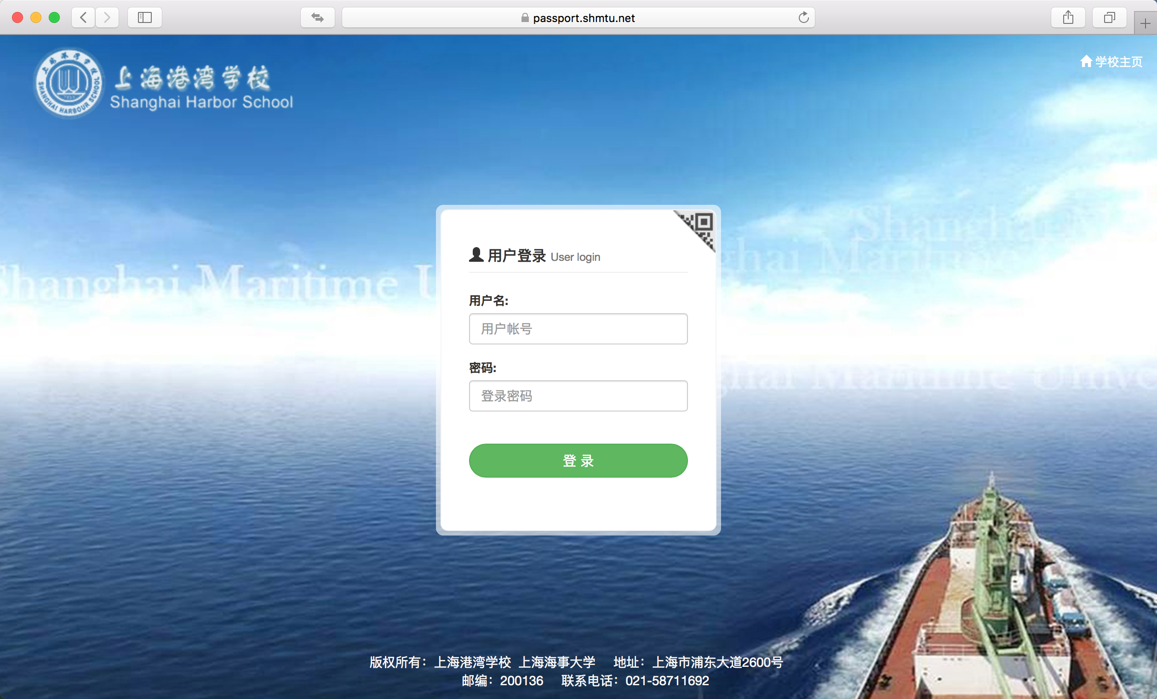

上海海事大学（上海港湾学校）办学能力提升综合服务平台，根据业务和功能需求，分为如下三部分：

* 统一身份认证平台；
* 综合服务平台；
* 云桌面平台

本项目主要针对上海海事大学（上海港湾学校）办学能力提升综合服务平台的统一身份认证、综合服务平台、云桌面平台进行定级、备案，对其中的“统一身份认证平台”进行二级等保评测；

## 建设依据

教育部2014年发布《教育部关于加强教育行业网络与信息安全工作的指导意见》（教技[2014]4号）明确规定“各单位信息系统要按照教育行业有关规范准确定级和备案”，“按照国际和教育行业有关标准规范要求进行等级测评”。

## 详细要求

|  |  |
| --- | --- |
| 项目 | 主要内容 |
| 1 | 系统定级并填写《信息系统安全等级保护定级报告》 |
| 2 | 填写等级保护备案表及补充信息表 |
| 3 | 评测机构编写并给出评测方案 |
| 4 | 填写系统构成相关表格 |
| 5 | 系统漏洞扫描并出具漏洞分析报告 |
| 6 | 现场问答并出具整改意见 |
| 7 | 系统整改 |
| 8 | 系统漏洞扫描复测 |
| 9 | 出具二级等保报告 |

## 其他要求

1. 具有二级等保评测案例，提供合同和评测结果；
2. 具有上海市评测机构：国家网络与信息系统安全产品质量监督检验中心 （公安部第三研究所）的授权；